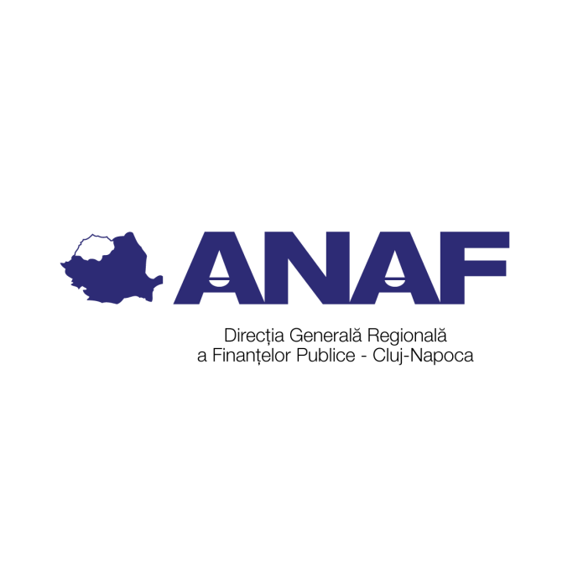

MINISTERUL FINANȚELOR
Agenția Națională de Administrare Fiscală
Direcția Generală Regională a Finanțelor Publice Cluj-Napoca

Formular de raportare privind încălcări ale legii

- Tip Raportare: | Canal intern
  - Nume
  - Prenume
  - Adresă de corespondență
  - CNP
  - Email
  - Număr telefon
- Modalitatea de corespondență | Poștă la adresa de corespondență/email/telefon/ nu doresc să fiu contactat
- A fost realizată avertizarea internă | Da/Nu
- Doriți să fiți informat cu privire la înregistrarea raportării? (cf. Lege 361/2022 art. 17. alin. 1 ) | Da/Nu
1.9.a. Dacă Da, menționați numărul raportării
1.9.b. Dacă NU, menționați motivul pentru care ați ales să faceți doar raportare externă?
*informațiile sunt obligatorii pentru raportările care nu sunt anonime.

- Conținutul raportării
  - Denumirea - entității care face obiectul raportării:
  - Serviciul/biroul/compartimentul din cadrul - entității care face obiectul raportării:
  - Persoanele vizate:
(dacă sunt cunoscute)
  - Persoane care pot confirma întâmplările/faptele semnalate (dacă există):
  - Contextul profesional în care au fost obținute informațiile:
- Încălcarea legii este în curs de desfășurare: | Da/Nu
  - Descrierea detaliată a faptei:
descrierea detaliată a faptei susceptibilă a constitui o încălcare a legii

  - Ce legi/ordine/regulamente au fost încălcate (dacă sunt cunoscute)
  - Menționați documente care pot fi verificate în cadrul acțiunilor subsecvente
  - Probe anexate în susținerea raportării

- Semnătură
Data: | Semnătura:

! ATENȚIE: Pentru raportările anonime, se va completa doar Secțiunea 2. Conținutul Raportării
! ATENȚIE: Raportarea care nu cuprinde numele, prenumele, datele de contact valide sau semnătura avertizorului în interes public se examinează și se soluționează în măsura în care conține indicii temeinice referitoare la încălcări ale legii – similar raportărilor anonime.

Raportarea se face în scris, pe suport hârtie sau în format electronic, prin comunicare la liniile telefonice sau prin alte sisteme de mesagerie vocală, sau prin întâlnire faţă în faţă, la cererea avertizorului în interes public. Indiferent de forma aleasă de a transmite o raportare, este obligatoriu să fie urmată prezenta structură
Încălcări ale legii - fapte care constau într-o acţiune sau inacţiune care constituie nerespectări ale dispoziţiilor legale, care privesc domenii cum ar fi: achiziţiile publice; serviciile, produsele şi pieţele financiare, precum şi prevenirea spălării banilor şi a finanţării terorismului; siguranţa şi conformitatea produselor; siguranţa transportului; protecţia mediului; protecţia radiologică şi siguranţa nucleară; siguranţa alimentelor şi a hranei pentru animale, sănătatea şi bunăstarea animalelor; sănătatea publică; protecţia consumatorilor; protecţia vieţii private şi a datelor cu caracter personal şi a securităţii reţelelor şi sistemelor informatice, prevăzute în anexa nr. 2, încălcări care aduc atingere intereselor financiare ale Uniunii Europene, astfel cum sunt menţionate la art. 325 din Tratatul privind funcţionarea Uniunii Europene şi cum sunt detaliate în măsurile relevante ale Uniunii Europene; încălcări referitoare la piaţa internă, menţionate la art. 26 alin. (2) din Tratatul privind funcţionarea Uniunii Europene, inclusiv încălcări ale normelor Uniunii Europene în materie de concurenţă şi de ajutoare de stat, precum şi încălcări referitoare la piaţa internă în ceea ce priveşte actele care încalcă normele privind impozitarea societăţilor sau mecanismele al căror scop este obţinerea unui avantaj fiscal ce contravine obiectului sau scopului dreptului aplicabil în materie de impozitare a societăţilor, ce reprezintă abateri disciplinare, contravenţii sau infracţiuni, sau care contravin obiectului sau scopului legii.
Documentul poate fi semnat electronic și/sau olograf, după caz.

